**Министерство науки и высшего образования Российской Федерации**

Федеральное государственное бюджетное образовательное учреждение высшего образования

«**Владимирский государственный университет имени Александра Григорьевича и Николая Григорьевича Столетовых**»

(ВлГУ)

Колледж инновационных технологий и предпринимательства

**КАФЕДРА ФИЗИКИ И ПРИКЛАДНОЙ МАТЕМАТИКИ**

**ОТЧЕТ ПО ЭТАПУ №3**

Курсовой работы

по дисциплине «Технология разработки программного обеспечения»

Тема: «ER-диаграмма. Словарь данных.»

Выполнил студент

группы ПКспк-120

Щербаков З.М.

Принял Лексин А.Ю.

Владимир, 2023

**Тема курсовой работы:** «Информационная система, выполняющая функции электронной зачетки кафедры»

# 1. ER-диаграмма. Словарь данных.

Для демонстрации связей и атрибутов таблиц была сделана ER-диаграмма в нотации Мартина, представленная на рисунке 1.

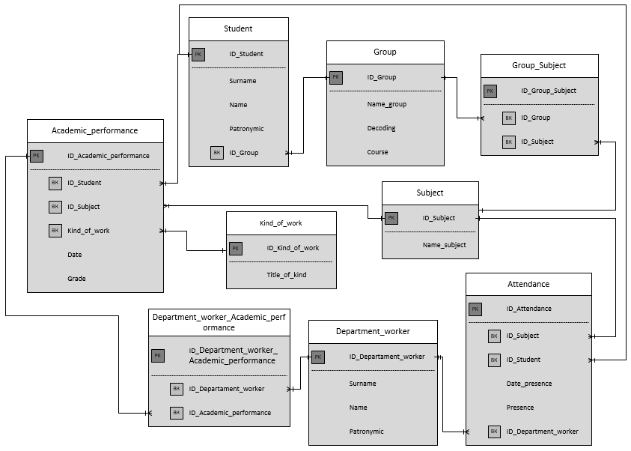

Рисунок 1 – ER-Диаграмма

С помощью диаграммы видно, как таблицы взаимодействуют друг с другом и их атрибуты.

Таблица 1 – Словарь данных

|  |  |  |  |  |  |  |
| --- | --- | --- | --- | --- | --- | --- |
| Group (Группа) | | | | | | |
| Ключ | Поле | | Перевод | Тип | Обязательное | Примечание |
| Первичный | ID_Group | |  | int | Да | Идентификационный номер группы |
|  | Name_group | | Имя группы | varchar (12) | Да | Краткое название группы, например, “ПКсп-120” |
|  | Decoding | | Расшифровка | varchar (100) | Да | Полное название группы |
|  | Course | | Курс | int | Да | Курс обучения студента |
| Student (Студент) | | | | | | |
| Первичный | ID_Student |  | | int | Да | Идентификационный номер студента |
|  | Surname | Фамилия | | varchar (50) | Да | Фамилия студента |
|  | Name | Имя | | varchar (50) | Да | Имя студента |
|  | Patronymic | Отчество | | varchar (50) | Нет | Отчество студента |
| Внещний | ID_Group |  | | int | Да | Номер группы студента |
| Subject (Предмет, урок) | | | | | | |
| Первичный | ID_subject |  | | int | Да | Идентификационный номер предмета |
|  | Name_subject | Имя предмета | | Varchar (50) | Да | Название предмета |
| Group_Subject (Группа_предмет) | | | | | | |
| Первичный | ID_Group_Subject |  | | int | Да | Идентификационный номер сдаваемого предмета и группы |
| Внещний | ID_Group |  | | int | Да | Идентификационный номер группы |
| Внещний | ID_subject |  | | int | Да | Идентификационный номер предмета |
| Department_worker (Работник кафедры, преподаватель) | | | | | | |
| Первичный | ID_Department_worker |  | | int | Да | Идентификационный номер преподавателя |
|  | Surname | Фамилия | | varchar (50) | Да | Фамилия преподавателя |
|  | Name | Имя | | varchar (50) | Да | Имя преподавателя |
|  | Patronymic | Отчество | | varchar (50) | Нет | Отчество преподавателя |

Продолжение таблицы 1

|  |  |  |  |  |  |
| --- | --- | --- | --- | --- | --- |
| Academic_performance (Академическая успеваемость) | | | | | |
| Первичный | ID_Academic_performance |  | int | Да | Идентификационный номер успеваемости |
| Внешний | ID_Student |  | int |  | Студент |
| Внешний | ID_Subject |  | int | Да | Предмет |
| Внешний | Kind_of_work |  | int | Да | Тип работы, например, курсовая |
|  | Grade | Оценка | varchar (4) | Нет | Оценка предмета |
|  | Date | Дата | Date | Нет | Дата сдачи |
| Attendance (Посещаемость) | | | | | |
| Первичный | ID_Attendance |  | int | Да | Идентификационный номер посещаемости |
| Внешний | ID_Subject |  | int | Да | Предмет |
| Внешний | ID_Student |  | int | Да | Студент |
|  | Date_presence | Дата присутствия | varchar (30) | Да | Дата пары |
|  | Presence | Присутствие | bit | Да | Был ли студент на паре |
| Внешний | ID_Departament_worker |  | int | Да | Преподаватель, который который отмечал |
| Kind_of_work (Тип работы) | | | | | |
| Первичный | ID_Kind_of_work |  | int | Да | Идентификационный номер типа работы |
|  | Title_of_kind | Название типа | varchar | Да | Название типа работы |
| Department_worker_Academic_performance (Преподаватель_успеваемость) | | | | | |
| Первичный | ID_Department_worker_Academic_performance |  | int | Да | Идентификационный номер успеваемости студента |
| Внешний | ID_Department_worker |  | int | Да | Преподаватель |
| Внешний | ID_Academic_performance |  | int | Да | Посещаемость |

Таблица «Kind_of_work» (тип работы) является справочником и содержит в себе типы работ для сдачи, например: экзамен, курсовая работа, дифференцированный зачет.

Таблица «Subject» является справочником и содержит в себе предметы обучения, нпример: английский язык, высшая математика.

В таблице «Academic_performance» (успеваемость) показывает оценки определённого ученика по определенному предмету.

Таблица «Attendance» (посещаемость) показывает присутствие учеников на разных парах в разные даты.